ARTIKEL ILMIAH
STRATA 1 (S1)

DESAIN KOMUNIKASI VISUAL
SEBAGAI MEDIA SOSIALISASI AIR TERJUN
BLEMANTUNG DI PUJUNGAN

Oleh :
I WAYAN PANTOM ADI GUNAWAN
2011 06 071

Program Studi Desain Komunikasi Visual
Fakultas Seni Rupa dan Desain
Institut Seni Indonesia Denpasar, Bali, Indonesia
Email : pantomadigunawan44@gmail.com
DESAIN KOMUNIKASI VISUAL
SEBAGAI MEDIA SOSIALISASI AIR TERJUN
BLEMANTUNG DI PUJUNGAN

I Wayan Pantom Adi Gunawan
2011 06 071

Program Studi Desain Komunikasi Visual
Fakultas Seni Rupa dan Desain
Institut Seni Indonesia Denpasar, Bali, Indonesia
Email : pantomadigunawan44@gmail.com

ABSTRAK
DESAIN KOMUNIKASI VISUAL SEBAGAI MEDIA SOSIALISASI AIR TERJUN BLEMANTUNG DI PUJUNGAN
Oleh : I Wayan Pantom Adi Gunawan
Air terjun Blemantung merupakan salah satu wisata air terjun yang terletak di Desa Pujungan, Kecamatan Pupuan, Kabupaten Tabanan. Wisata air terjun ini terletak kira-kira 70 km dari Kota Denpasar. Akses masuk dari jalan raya Pujungan kira-kira 700 meter menuju air terjun. Kawasan wisata ini memiliki tiga air terjun, pertama adalah air terjun utama yang disebut dengan singsing adalah air terjun dengan ketinggian kurang lebih 30 meter. Air terjun ini mengalir dari sela tebing-tebing yang tinggi di tengah area perkebunan yang jauh dari pemukiman penduduk. Kedua adalah air terjun yang berada di bawah dari air terjun utama, dimana air terjun ini memiliki ketinggian sekitar 15 meter, namun air terjun ini jarang dikunjungi karena akses jalan yang kurang memadai. Dan ketiga adalah air terjun yang terletak paling bawah, dimana air terjun ini memiliki ketinggian sekitar 40 meter dan terletak di sebuah bendungan yang bernama bendungan Saba Hulu, meskipun ini merupakan air terjun tertinggi dari ketiga air terjun namun air terjun ini kurang diminati wisatawan karena air terjun banyak tertutupi oleh pepohonan.
Metode yang digunakan dalam perancangan Desain Komunikasi Visual sebagai media sosialisasi Air Terjun Blemantung adalah metode observasi, wawancara, dan dokumentasi. Selain itu, digunakan juga berbagai teori dalam desain komunikasi visual seperti teori unsur visual, prinsip desain, teknis perwujudan dan teori pendukung yaitu teori iklan layanan masyarakat.
Penggunaan konsep natural dalam artian desain yang dibuat menampilkan keadaan di Air Terjun Blemantung dengan penggunaan ilustrasi fotografi dan warna-warna yang natural seperti biru, hijau dan kuning untuk memberikan ketertarikan pada audiens dengan persepsi keindahan alam Air Terjun Blemantung di Pujungan.

Kata Kunci : Sosialisasi, Air Terjun Blemantung, Desain Komunikasi Visual.

LATAR BELAKANG

Dewasa ini, untuk dapat menikmati keindahan alam bagi masyarakat perkotaan terbilang sangat sulit. Bagaimana tidak, suasana asri dan sejuk seperti di pedesaan tidak akan ditemukan di padatnya perkotaan. Di kota hanya ditemukan gedung-gedung, perumahan, perusahaan, dan lain lain. Banyak masyarakat perkotaan memilih untuk menikmati suasana pedesaan untuk berlibur disela-sela padatnya pekerjaan di kota. Salah satu contoh tempat yang dapat dikunjungi di pedesaan dengan keindahan alamnya adalah air terjun.
Air terjun Blemantung merupakan salah satu wisata air terjun yang terletak di Desa Pujungan, Kecamatan Pupuan, Kabupaten Tabanan. Wisata air terjun ini terletak kira-kira 70 km dari Kota Denpasar. Akses masuk dari jalan raya Pujungan kira-kira 700 meter menuju air terjun. Kawasan wisata ini memiliki tiga air terjun, pertama adalah air terjun utama yang disebut dengan singsing adalah air terjun dengan ketinggian kurang lebih 30 meter. Air terjun ini mengalir dari sela tebing-tebing yang tinggi di tengah area perkebunan yang jauh dari pemukiman penduduk. Kedua adalah air terjun yang berada di bawah dari air terjun utama, dimana air terjun ini memiliki ketinggian sekitar 15 meter, namun air terjun ini jarang dikunjungi karena akses jalan yang kurang memadai. Dan ketiga adalah air terjun yang terletak paling bawah, dimana air terjun ini memiliki ketinggian sekitar 40 meter dan terletak di sebuah bendungan yang bernama bendungan Saba Hulu, meskipun ini merupakan air terjun tertinggi dari ketiga air terjun namun air terjun ini kurang diminati wisatawan karena air terjun banyak tertutupi oleh pepohonan. Di area air terjun singsing terdapat sebuah pura yang di puja masyarakat setempat. Pada awalnya air terjun Blemantung ini dikelola oleh kelompok subak desa Pujungan, namun sempat tidak terurus selama beberapa tahun dan pada tahun 2012 wisata air terjun ini dikelola kembali oleh masyarakat Br. Margasari desa Pujungan dengan bantuan dari dana PNPM Des (Program Nasional Pemerdayaan Masyarakat Desa) untuk perbaikan akses jalan dan sarana lainnya serta kumpulan dana hasil kunjungan wisatawan mancanegara dengan tiket masuk sebesar Rp.5.000, dan bagi wisatawan lokal tidak diberlakukan tiket. Air terjun Blemantung nantinya akan menjadi gerbang wisata desa Pujungan. (wawancara dengan I Made Wisnu Wijaya selaku Kepala Dusun Br. Margasari)
Kurangnya pengelolaan terhadap air terjun ini membuat tempat ini kurang dikenal oleh masyarakat lokal maupun mancanegara. Pengunjung sering kebingungan untuk mencari lokasi air terjun ini karena faktor seperti papan nama yang patah dan tidak ada petunjuk jalan yang jelas untuk menuju air terjun ini. Oleh sebab itu air terjun ini perlu untuk disosialisasikan dan dikelola ulang oleh masyarakat desa Pujungan agar tempat ini menjadi salah satu daya tarik dan ramai dikunjungi oleh wisatawan asing maupun lokal karena terbilang Air terjun Blemantung ini sangat berpotensi menjadi tempat wisata.
Rumusan Masalah
a. Media apa saja yang sesuai untuk mensosialisasikan air terjun Blemantung di Pujungan?
b. Bagaimana merancang media Komunikasi Visual yang efektif sebagai media sosialisasi air terjun Blemantung di Pujungan?
Batasan Masalah : Batasan masalah hanya pada konsep, proses perancangan sampai perwujudan media komunikasi visual sebagai media sosialisasi air terjun Blemantung di Pujungan dengan mempertimbangkan unsur-unsur visual dan prinsip desain berdasarkan teori-teori bidang keilmuan Desain Komunikasi Visual.
Tujuan : Tujuan dari perancangan ini adalah dapat menjawab berbagai pertanyaan yang timbul sesuai dengan perumusan masalah yang akan dijawab dan diharapkan dapat memberikan manfaat serta masukan yang berguna baik itu bagi penulis, pembaca, dan masyarakat yang dijabarkan sebagai berikut. Mengetahui media sosialisasi yang efektif untuk mensosialisasikan air terjun Blemantung di Pujungan kepada wisatawan.
Metode Perancangan : Adapun langkah-langkah berupa metode pengumpulan data dan kemudian metode analisa data yang digunakan yaitu proses desain menggunakan metode pengumpulan data berupa teks, dokumen, hasil wawancara yang ditemukan di lapangan selama penelitian di lakukan metode ini dibedakan berdasarkan sumbernya yaitu data primer dan sekunder.
Data Aktual : Adapun data-data mengenai teori-teori perancangan media komunikasi visual yang akan diterapkan berhubungan dengan pengerjaan tugas akhir ini adalah data-data ilmiah yang bisa dipertanggung jawabkan berasal dari sumber yang berkompeten.
Prinsip Desain Komunikasi Visual : Prinsip-prinsip desain ini nantinya digunakan sebagai patokan dalam memberikan penilaian terhadap alternatif desain yang dibuat untuk menentukan desain yang terbaik. Adapun prinsip-prinsip desain komunikasi visual yaitu, Prinsip Keseimbangan (Balance), Prinsip Ritme/Irama (Rhythm), Proporsi, Prinsip Kesatuan (Unity).
Aspek Teknis Perwujudan : Pada teknik perwujudan ini untuk menghasilkan media yang akan diwujudkan, harus melalui tahap atau proses cetak. Dalam hal ini proses cetak pada keseluruhan media menggunakan teknik cetak digital print.
Teori Pendukung Kasus : Adapun teori sosial yang mendukung kasus adalah teori semiotika. Kata Semiotika berasal dari kata semeion (bahasa Yunani), yang berarti tanda, maka semiotika berarti ilmu tanda. Semiotika adalah cabang ilmu yang berurusan dengan pengkajian tanda dan segala sesuatu yang berhubungan dengan tanda, seperti sistem tanda dan proses yang berlaku bagi pengguna tanda (menciptakan dan menyampaikan makna melalui tanda berkenaan dengan komunikasi). Komunikasi selalu melibatkan penafsiran. Semiotika adalah suatu cara atau teknik untuk mengetahui kemungkinan bagaimana tanda atau lambang ditafsirkan. Jika cabang semiotik lain mempelajari ilmu bahasa atau kata, desain menggunakan semiotik untuk memahami makna dalam komunikasi visual.
Semiotika adalah ilmu tanda , istilah ini berasal dari kata Yunani semeion yang berarti “tanda”. Winfried Noth (1993) menguraikan asal-usul kata semiotika: secara etimologi semiotika dihubungkan dengan kata Yunani sign = sign dan signal = signal,sign . Tanda terdapat dimana-mana : "kata" adalah tanda, demikian pula gerak isyarat,lampu lalu lintas, bendera dan sebagainya. Struktur karya sastra, struktur film, bangunan (arsitektur) atau nyanyian burung dapat dianggap sebagai tanda. Segala sesuatu dapat menjadi tanda. Charles Sanders Peirce menegaskan bahwa manusia hanya dapat berfikir dengan sarana tanda. Tanpa tanda manusia tidak dapat berkomunikasi (www.scribd.com). Ada tiga tipe tanda yaitu: Ikon, Indeks, Simbol.
Data Lapangan / Faktual : Data lapangan merupakan data-data yang dikumpulkan melalui pengamatan langsung berdasarkan kenyataan yang ada di lapangan dan diuraikan sesuai dengan fakta yang ada dan digunakan sebagai bahan referensi perancangan desain komunikasi visual sebagai media sosialisasi air terjun Blemantung di Pujungan.
Nama Obyek : Nama objek dari Skripsi Studio Desain Komunikasi Visual ini adalah “Desain Komunikasi Visual Sebagai Media Sosialisasi Air Terjun Blemantung di Pujungan” yang merupakan kegiatan perancangan media komunikasi visual yang akan digunakan sebagai media sosialisasi air terjun Blemantung di Pujungan.
Pengelola : Air terjun Blemantung dikelola oleh Br. Margasari desa Pujungan. Yang dimana Bapak I Made Wisnu Wijaya selaku Kepala Dusun Br. Margasari desa Pujungan.
Potensi Kasus : Air terjun Blemantung adalah sebuah tempat wisata yang terletak jauh dari perkotaan dengan suasana yang masih alami, sejuk dan asri. Perbedaan dengan air terjun lainnya adalah kawasan objek wisata ini memiliki 3 air terjun. Dengan akses jalan yang cukup memadai serta pemandangan menuju air terjun yang indah berupa kebun kopi dan pemandangan sawah, membuat wisatawan lokal maupun mancanegara yang berkunjung ke tempat ini akan terpesona dan ingin berlama-lama berada di tempat ini. Dan juga jika wisatawan menyempatkan diri untuk singgah sejenak di rumah-rumah warga, akan dapat merasakan kopi asli hasil panen masyarakat desa Pujungan. Oleh sebab itu, dngan melakukan sosialisasi diharapkan dapat membuat air terjun Blemantung ini lebih dikenal oleh wisatawan lokal maupun mancanegara.
Sintesa : Sintesa merupakan uraian mengenai media yang akan dipergunakan untuk mensosialisasikan air terjun Blemantung di Pujungan. Berdasarkan analisa yang telah dilakukan, maka diketahui bahwa media komunikasi visual yang digunakan sebagai media sosialisasi hanya berupa papan nama, itupun sudah patah, berkarat dan pudar karena terbuat dari besi, untuk itu guna mencapai tujuan yang diinginkan maka akan dirancang beberapa media komunikasi visual yang nantinya mampu menginformasikan atau mensosialisasikan air terjun Blemantung di Pujungan.
Konsep Desain : Adapun konsep dasar perancangan media komunikasi visual air terjun Blemantung di Pujungan ini adalah Natural seperti penggunaan warna biru, kuning dan hijau. Adapun makna natural adalah usaha untuk menerapkan pandangan ilmiah tentang dunia alamiah pada filsafat dan seni, aliran dalam seni yang menggambarkan sesuatu sebagaimana adanya, karya seni rupa yang memiliki sifat kebenaran fisik dari alam, ajaran yang tidak mengakui adanya kekuatan lain selain alam, teknik atau cara menampilkan pandangan objektif tentang manusia secara teliti dan jujur (baik atau buruk), (http://kbbi.web.id/naturalisme). Pemilihan konsep ini diambil mengingat bahwa air terjun identik dengan nuansa keindahan alam. Dalam hal ini, penulis berusaha untuk menyajikan rancangan media komunikasi visual yang mampu menarik perhatian wisatawan dan memacu keinginan untuk dapat merasakan keindahan air terjun sehingga wisatawan akan tertarik untuk berkunjung. Tentunya dengan berpedoman pada dasar-dasar perancangan desain komunikasi, menyangkut bahan, ukuran, komposisi, proporsi, ilustrasi, warna serta teknik cetak agar terwujud media sosialisasi yang maksimal. Untuk itu penggunaan konsep natural sangat cocok digunakan untuk mensosialisasikan tempat wisata ini dengan memadukan unsur-unsur visual seperti fotografi dan warna-warna natural untuk memberikan persepsi kepada audiens tentang keaslian dan keindahan alam obyek wisata Air Terjun Blemantung di Pujungan.
Skema Proses Perancangan : Proses perancangan ini dipergunakan untuk mendukung pemecahan masalah yang memerlukan dukungan data teori dan data lapangan yang kemudian dilakukan analisis berdasarkan metode pendekatan yang telah ditetapkan untuk menghasilkan sintesa. Setelah menemukan hasil sintesa data, kemudian dilanjutkan dengan proses perancangan awal berupa gambar kasar yang selanjutnya dipilih dan diwujudkan melalui proses cetak.
Strategi Media : Strategi media diperlukan dalam mendesain media komunikasi visual dan mengerti strategi yang perlu dikuasai, sehingga aspek kreatif dipandu oleh tujuan dan sasaran yang jelas. Dalam media komunikasi visual perlu diperhatikan strategi media dari unsur-unsur sebagai berikut :
a. Demografi : Usia, Pendidikan, Jenis Kelamin, Status Perkawinan, Status Ekonomi, Agama, (Hendratman, 2014 : 23)
Demografi sasaran sosialisasi ini yakni wisatawan lokal maupun mancanegara yang akan berkunjung ke air terjun Blemantung dari segala jenis usia dan tingkat pendidikannya baik itu laki-laki atau perempuan dari yang menikah, belum menikah hingga yang sudah pernah menikah dengan segala jenis status ekonomi dari ekonomi lemah, menengah, atau mampu dan dari berbagai agama.
b. Geografi : menentukan audience berdasarkan lokasi, seperti Negara, provinsi, kabupaten, kota wilayah, atau kawasan. Dengan mengetahui lokasi target audience, maka kita bisa menentukan budaya, bahasa, adat, agama, dan kebiasaan masyarakat. (Hendratman, 2014 : 22). Daerah yang menjadi sasaran sosialisasi ini adalah wisatawan mancanegara dan wisatawan lokal yang berlibur di Bali.
c. Psikografi : segmentasi psikografi membagi-bagi konsumen kedalam kelompok-kelompok yang didasarkan menurut status sosial, gaya hidup dan kepribadian, yaitu :
Status sosial, Gaya hidup, Kepribadian, (Hendratman, 2014 : 23)
Dari segi segementasi ini, wisatawan dari segala jenis status sosialnya dan segala jenis gaya hidupnya yang hendak berkunjung ke air terjun Blemantung yang memiliki kegemaran traveling atau hanya sekedar liburan ke tempat dengan nuansa yang alami.
d. Behaviora : dibagi berdasarkan status pemakai, kejadian, tingkat pengunaan, status kesetiaan, tahap kesiapan pembeli, dan sikap. Dengan mengetahui perilaku pasar, kita dapat memperkirakan posisi produk (product positioning), (Hendratman, 2014 : 24). Dalam strategi media perilaku masyarakat sangat perlu diperhatikan, karena hal ini berpengaruh terhadap media yang nantinya akan digunakan sebagai media sosialisasi. Ditinjau dari perilaku, dimana jangkauan pemakai dan loyalitas atau kesukaan konsumen, terhadap sesuatu dalam hal ini dimaksud media komunikasi visual sebagai sarana perancangan media sosialisasi air terjun Blemantung di Pujungan. Desain media-media komunikasi visual tersebut diharapkan dapat menarik perhatian sesuai dengan sasaran dan efektif dalam penyampaian pesan maupun informasinya.
Panduan Media : Paduan media merupakan suatu media komunikasi dalam memberikan informasi kepada khalayak sasaran. Dalam tugas pengantar karya desain komunikasi visual ini penulis mengambil beberapa jenis media yang akan digunakan sebagai sarana sosialisasi diantaranya :
1. Logo adalah tanda pengenal yang tetap dari perusahaan atau instusi atau sebuah produk, yang dibuat secara singkat, sederhana dan komunikatif menggunakan huruf dan gambar. Logo dapat digolongkan menjadi dua yaitu logo dengan huruf (logotype) dan logo dengan gambar (logogram), (Pujiriyanto, 2005 : 40 )
2. Papan Nama merupakan media komunikasi grafis yang terbuat dari papan dan seng. Media ini banyak dipergunakan sebagai informasi identitas bidang usaha, identitas perkantoran, atau pusat-pusat pelayanan masyarakat. Media ini bisa dipasang di sebelah kiri, kana atau tengah dari tempat kegiatan, bersifat komersial maupun sosial, (Pujiriyanto, 2005 : 22).
3. Papan Petunjuk Arah adalah rangkaian representasi visual dan simbol grafik yang bertujuan sebagai media interaksi manusia dengan ruang publik. Dalam pengertian lainnya, papan petunjuk arah juga sebagai petunjuk bagi mereka yang membutuhkannya. Papan petunjuk arah harus mempunyai fungsi yang jelas dan efisien. Papan petunjuk arah dapat kita lihat di sekeliling kita. Mungkin masih banyak yang belum menyadari akan pentingnya fungsi dari papan petunjuk arah. Dan papan petunjuk arah itu bisa digunakan juga untuk kepentingan lalu lintas, petunjuk arah di area publik, keselamatan, kepentingan komersial seperti promosi produk; tempat usaha;dan hal lainnya, (http://syirastudio.blogspot.de/2013/09/sign-system_15.html).
4. Roll Banner adalah bentuk banner yang pemasangannya ditarik ke atas. Cara kerja nya cukup mudah dengan menarik bagian header lalu kaitkan ke tiang penyangga di belakangnya, (https://dinova.wordpress.com/2009/07/30/roll-banner/).
5. Poster merupakan media grafis yang memuat unsur teks dan gambar/ilustrasi yang dipasang atau ditempel pada dinding. Visualisasi setiap unsurnya adalah rinci, jelas, realis, sederhana, dan singkat dengan warna yang mencolok sesuai misinya, (Pujiriyanto, 2005 : 16).
6. Gantungan Kunci merupakan media komunikasi grafis yang terbuat dari bahan kertas, karton, plastik, dan lain-lain. Umumnya tercetak dengan satu atau dua muka atau lebih, dipasang dengan cara digantung agar dapat berputar dan dilihat bergantian. Unsur-unsur yang dipergunakan adalah warnam, teks, dan ilustrasi, (Pujiriyanto, 2005 : 26).
7. Stiker merupakan media komnikasi grafis tentang produk, jasa, atau identitas yang dapat ditempel pada berbagai tempat. Umumnya berbahan kertas vinyl yang mengandung perekat, (Pujiriyanto, 2005 : 17).
8. Spanduk adalah media komunikasi grafis yang dibuat dari kain panjang dan dipasang dengan direntangkan diatas atau ditepi jalan secara horizontal. Pesannya singkat mengingat formatnya relatif sempit, dan yang harus cepat terbaca. Hurufnya harus besar dengan warna mencolok dan komunikatif, (Pujiriyanto, 2005 : 22).
9. Billboard merupakan media komunikasi grafis yang terbuat dari plat ezer dengan format relatif besar dengan menggunakan kontruksi besi (permanen) untuk menginformasikan produk atau jasa, menggunakan unsur-unsur warna, teks dan ilustrasi secara singkat dan sederhana. Lama tayang relatif lama, (Pujiriyanto, 2005 : 24).
10. Website adalah sering juga disebut Web, dapat diartikan suatu kumpulan-kumpulan halaman yang menampilkan berbagai macam informasi teks, data, gambar diam ataupun bergerak, data animasi, suara, video maupun gabungan dari semuanya, baik itu yang bersifat statis maupun yang dinamis, yang dimana membentuk satu rangkaian bangunan yang saling berkaitan dimana masing-masing dihubungkan dengan jaringan halaman atau hyperlink. (http://www.pengertianku.net/2014/09/ mengetahui -pengertian -website-dan-jenisnya.html)
11. Katalog adalah sejenis brosur yang berisi rincian jenis produk/layanan usaha dan dilengkapi dengan gambar – gambar, (Kusrianto, 2007: 331).

VISUALISASI DESAIN
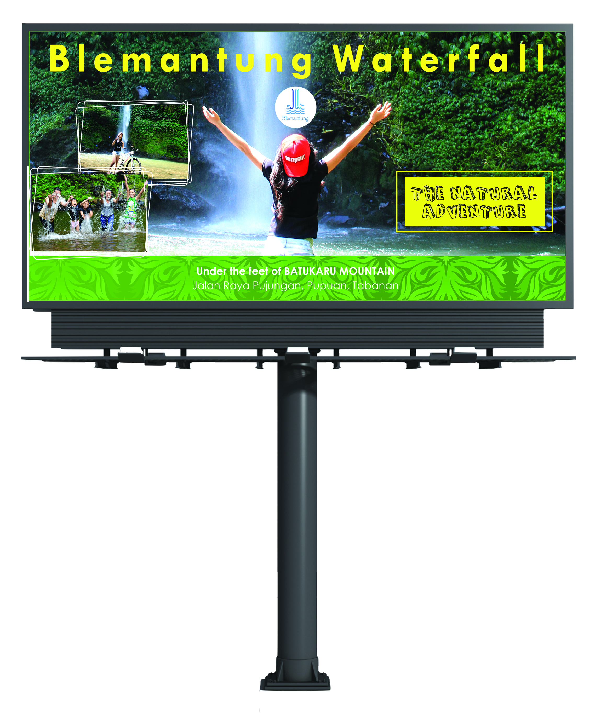
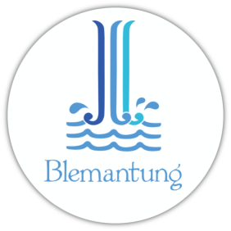
Logo Poster Billboard
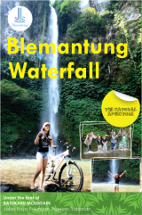

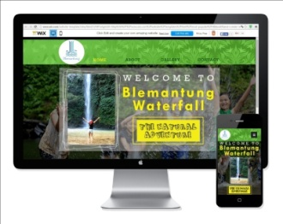
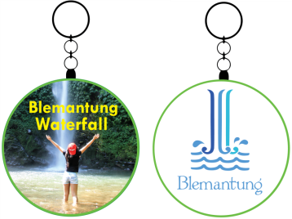
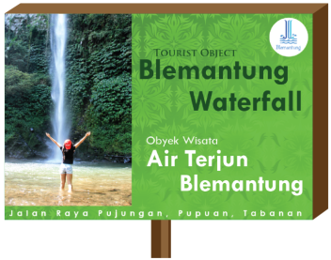
Papan Nama Gantungan Kunci Website

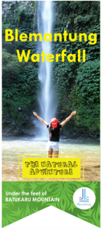
Papan Petunjuk Arah Stiker Katalog
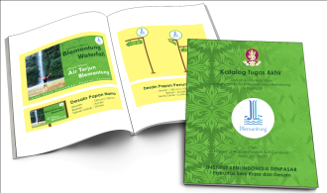
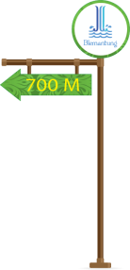
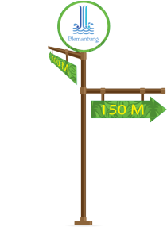

Roll Banner Spanduk
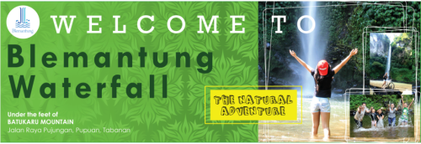
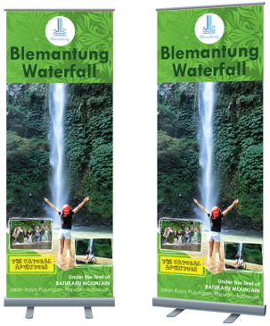

SIMPULAN DAN SARAN
Simpulan
- Adapun jenis media komunikasi visual yang efektif dan komunikatif dalam rangka mensosialisasikan Air Terjun Blemantung di Pujungan antara lain : Logo, Papan Nama, Papan Petunjuk Arah, Roll Banner, Poster, Gantungan Kunci, Stiker, Spanduk, Billboard, Website dan Katalog. Diharapkan dengan dilakukannya perancangan media diatas mampu meberikan informasi tentang Air Terjun Blemantung kepada wisatawan yang ingin berlibur di Desa Pujungan.
- Dalam Merancang suatu media komunikasi yang efektif dan komunikatif haruslah sesuai dengan prinsip desain seperti kesatuan, keseimbangan, irama, tekanan, proporsi, skala dan keserasian. Selain itu penggunaan unsur-unsur desain yang digunakan antara lain ilustrasi, teks, tipografi dan warna serta teknik dan bahan pembuatan media juga harus diperhatikan. Pada proses perancangan ini, konsep desain yang dipergunakan adalah natural sebagai acuan dalam penyampaian pesan yang diterapkan disetiap desain media. Penggunaan konsep natural dalam artian desain yang dibuat menampilkan keadaan di Air Terjun Blemantung dengan penggunaan ilustrasi fotografi dan warna-warna yang natural seperti biru, hijau dan kuning untuk memberikan ketertarikan pada audiens dengan persepsi keindahan alam Air Terjun Blemantung di Pujungan.
Saran
- Media sosialisasi bagi obyek wisata Air Terjun Blemantung sangat diperlukan untuk meningkatkan kunjungan wisatawan. Selain itu juga memberikan informasi kepada wisatawan mengenai obyek wisata Air Terjun Blemantung melalui media sosialisasi yang dapat memberikan pengaruh besar kedepannya untuk meningkatkan kunjungan wisatawan.
- Media komunikasi visual yang dirancang hendaknya digunakan secara maksimal untuk mencapai target sasaran yang diinginkan guna meningkatkan kunjungan wisatawan ke obyek wisata Air Terjun Blemantung. Selain itu juga perlu dilakukan kerja sama dengan perusahaan yang juga bergerak di bidang pariwisata, perhotelan dan traveling untuk memaksimalkan media sosialisasi yang dibuat.
DAFTAR PUSTAKA
Alwi, Hasan. 2001. Kamus Besar Bahasa Indonesia. Jakarta: P.N Balai Pustaka
Darmaprawira,Sulasmi.2002. Warna Teori dan Kreativitas Penggunaannya. Bandung: Penerbit ITB
Hendratman,Hendi.2014. Computer Graphic Design. Bandung: Penerbit INFORMATIKA
Kusrianto,Adi.2009. Pengantar Desain Komunikasi Visual. Yogyakarta: Penerbit ANDI
Negara,Sudika.2009. Buku Ajar Ilustrasi I.Fakultas Seni Rupa dan Desain, ISI Denpasar
Pujiriyanto.2005. Desain Grafis Komputer. Yogyakarta: Penerbit ANDI OFFSET
Pujiyanto.2013. Iklan Layanan Masyarakat. Yogyakarta: Penerbit ANDI
Sugiyono.2013. Metode Penelitian Kuantitatif, Kualitatif, dan R&D. Bandung: Penerbit ALFABETA, CV
Supriyono,Rakhmat.2010.Desain Komunikasi Visual Teori dan Aplikasi. Yogyakarta: Penerbit ANDI

Sarwono, Lubis.2007.Metode Riset untuk Desain Komunikasi Visual. Yogyakarta: Penerbit ANDI

Sumber Internet :
(http://123desaingrafis.blogspot.com/2013/11/desain-ergonomis.html) diakses 25/11/2015
(http://versesofuniverse.blogspot.com/2014/09/7-air-terjun-indah-yang-tersembunyi-di.html) diakses 25/11/2015
(https://fotoato.files.wordpress.com/2012/10/ryb.jpg) diakses 29/05/2015
(http://syirastudio.blogspot.de/2013/09/sign-system_15.html) diakses 12/12/2015
(https://dinova.wordpress.com/2009/07/30/roll-banner/) diakses 12/12/2015
(http://www.pengertianku.net/2014/09/ mengetahui -pengertian -website-dan-jenisnya.html) diakses 09/1/2016
(http://kbbi.web.id/fungsional) diakses 30/1/2016
(http://kbbi.web.id/komunikatif) diakses 30/1/2016
(http://kbbi.web.id/informatif) diakses 30/1/2016
(http://kbbi.web.id/estetis) diakses 30/1/2016
(http://johctdesign.blogspot.co.id/2010/05/simplicity-in-design-is-so-powerful.html) diakses 30/1/2016
http://kbbi.web.id/kreatif) diakses 30/1/2016
(http://kbbi.web.id/etis) diakses 30/1/2016
(www.scribd.com) diakses 30/1/2016
(http://dgi-indonesia.com/semiotika-iklan-sosial/) diakses 30/1/2016
(http://kbbi.web.id/naturalisme) diakses 12/12/2015
(https://id.wikipedia.org/wiki/Visualisasi) diakses 30/1/2016

